Общество с ограниченной ответственностью
«Научно-техническая компания ПРИБОРЭНЕРГО»

Устройство защиты от дугового пробоя AFD9413
(40 А)
Паспорт
Руководство по эксплуатации
ТЛСП.421249.001ПСРЭ

Чебоксары
2026
Оглавление
1 | Основные сведения об изделии………………………………………………… | 3
2 | Комплектность…………………………………………………………………… | 3
3 | Сроки службы и хранения, гарантии изготовителя…………………………… | 4
4 | Требования безопасности……………………………………………………….. | 4
5 | Обслуживание……………………………………………………………………. | 4
6 | Условия транспортирования……………………………………………………. | 4
7 | Условия хранения и утилизации………………………………………………... | 4
8 | Указание по эксплуатации……………………………………………………… | 5
9 | Свидетельство о приемке……………………………………………………….. | 6
 | Приложение А (обязательное)………………………………………………….. | 7
 | Приложение Б (обязательное) ………………………………………………….. | 8
10 | Лист регистрации изменений…………………………………………………… | 9

1 Основные сведения об изделии
Устройство защиты от дугового пробоя (далее – УЗДП) AFD9413 предназначено для защиты трёхфазных электрических цепей переменного тока с нейтралью от опасных дуговых повреждений (последовательных и параллельных), а также от перегрузки короткого замыкания и токов утечки на землю.
УЗДП AFD9413 выполняет анализ тока в линии (временная и частотная области) и при обнаружении признаков дугового пробоя формирует команду на отключение встроенного коммутационного аппарата, предотвращая развитие аварии и риск возгорания.
Устройство защиты от дугового пробоя AFD9413 рассчитано на установку в распределительных щитах и может применяться в бытовых, офисных и производственных электроустановках.

Технические характеристики УЗДП AFD9413 (16 А) приведены в таблице 1.

Таблица 1 – Технические характеристики
Параметр | Значение
Номинальное напряжение, В | 400
Номинальная частота, Гц | 50
Номинальный ток In, А | 40
Характеристика электромагнитного расцепителя | C
Номинальная отключающая способность Icn, А | 6000
Номинальный дифференциальный ток IΔn, мА | 30 (тип AC)
Минимальное значение тока дуги для срабатывания, А | 3
Максимальное время отключения при дуговом токе (для U_{n} = 230 В), с | 3 A | 1
 | 6 А | 0,5
 | 10 А | 0,25
 | 16 А | 0,15
Номинальное выдерживаемое импульсное напряжение, кВ | 4
Механическая износостойкость, не менее, циклов В/О | 4000
Электрическая износостойкость, не менее, циклов В/О | 4000
Степень защиты корпуса | IP20
Диапазон сечений присоединяемых медных проводников, мм² | 1…16
Рекомендуемое сечение проводника для In = 16 A, мм² | 2,5
Длина зачистки провода, мм | 13
Момент затяжки винтов клемм, Н·м | 2,0
Температура окружающего воздуха при эксплуатации, °C | - 35…+ 70
Температура при хранении и транспортировании, °C | - 40…+ 70
Относительная влажность, в процентах (%) | ≤ 95
Высота установки над уровнем моря, не более, м | 2000
Степень загрязнения | 2
Габаритные размеры, мм | 116,4x97,4x75,5
Климатическое исполнение и категория размещения по ГОСТ 15150-69 | УХЛ4
Масса, кг | 0,420

2 Комплектность
УЗДП AFD9413 _____ шт.
Упаковка 1 шт.
Паспорт на партию 1 экз.

3 Сроки службы и хранения, гарантии изготовителя
Режим работы непрерывный. Гарантийный срок эксплуатации 36 месяцев с даты продажи. Срок хранения 24 месяца с даты продажи.

Назначенный срок службы 10 лет при условии проведения требуемого техни-
ческого обслуживания.

Если дату продажи установить невозможно, то гарантийный срок необходимо исчислять с даты изготовления.
Претензии не принимаются при нарушении условий эксплуатации, при механических и термических повреждениях корпуса УЗДП AFD9413 или нарушении целостности гарантийной наклейки.

4 Требования безопасности
Монтаж и обслуживание выполняет квалифицированный персонал при снятом напряжении.
Запрещается эксплуатация УСТРОЙСТВА ЗАЩИТЫ ОТ ДУГОВОГО ПРОБОЯ AFD9413 с повреждением корпуса/клемм.
Подключать согласно схемам и маркировке клемм, с обязательным подключением PE к нагрузке.
Соблюдать требования ПУЭ и ГОСТ по цветовой маркировке проводников.

5 Обслуживание
Техническое обслуживание должны проводить лица, изучившие требования настоящего документа.
Осмотр рекомендуется проводить не реже одного раза в 6 месяцев, при этом проверять надежность крепления, подтяжку винтов клемм, отсутствие загрязнений и следов перегрева.
При отклонениях – выявить и устранить причину, заменить поврежденные устройства.

6 Условия транспортирования
Транспортирование устройства защиты от дугового пробоя AFD9413 разрешается любым видом крытого транспорта в упаковке изготовителя, обеспечивающим предохранение упакованных устройств от механических повреждений и атмосферных осадков.

7 Условия хранения и утилизации
Хранить в сухих вентилируемых помещениях при температуре от − 40 до + 70 °C.
По истечении срока службы устройство защиты от дугового пробоя AFD9413 утилизировать как бытовые электротехнические отходы.

8 Указания по эксплуатации
8.1 Установка и подключение
УЗДП AFD9413 устанавливается в распределительном щите на DIN-рейку 35 мм.
Монтаж, подключение и обслуживание выполняются квалифицированным персоналом при снятом напряжении.
Подключение необходимо выполнять в соответствии с маркировкой клемм и назначением выводов (ВХОД/ВЫХОД). Ввод сети подключать к верхним клеммам, нагрузку – к нижним.
Для подключения использовать медные проводники. Допускаемое сечение проводников: (1x1...1x4) мм² (жесткие/гибкие); для гибких жил рекомендуется применять наконечники. Момент затяжки винтов клемм – 2,0 Н·м.
Порядок ввода в работу: переведите рукоятку в положение ОТКЛ., затем переведите рукоятку в положение ВКЛ.
Для проверки работоспособности функции защиты от тока утечки необходимо нажать кнопку ТЕСТ. При исправном устройстве – УЗДП должно отключиться. После проверки включить устройство повторно переводом рукоятки в положение ВКЛ.
При срабатывании защиты перевести рукоятку в положение ОТКЛ., устранить причину отключения (перегрузка/короткое замыкание/дуговое повреждение/ток утечки) и включить УЗДП AFD9413 повторно.
При повторяющихся срабатываниях эксплуатацию УЗДП AFD9413 прекратить и выполнить диагностику цепи и нагрузки.

8.2 Органы индикации и управления
На лицевой панели УЗДП AFD9413 расположены органы управления и индикации, согласно рисунка 1:
1) рукоятка включения/отключения (положения ВКЛ/ОТКЛ);
2) кнопка ТЕСТ для проверки функции защиты от тока утечки;
3) кнопка ВОЗРАТ – механический индикатор срабатывания защиты от тока утечки. При отключении устройства по утечке тока кнопка выдвигается (выпирает). Для повторного включения УЗДП необходимо: нажать кнопку «Возврат» до упора (до щелчка), затем перевести рукоятку в положение ВКЛ.
4) окно индикации положения контактов (красный – цепь включена, зеленый – цепь отключена);
5) светодиодные индикаторы состояния:
а) «Питание» – индикация наличия питания и штатного режима работы устройства при включённой цепи (рукоятка в положении ВКЛ.);
б) «Дуга» – индикация события дугового пробоя (обнаружение дуги), для повторного включения необходимо нажать кнопку «Т»;
в) «Авария» – индикация состояния функций защиты устройства. Постоянное свечение или мигание сигнализируют о сбое в работе функций защиты от утечки тока, либо о наличии помех в питающей цепи.

На рисунке 1 приведены органы индикации и управления УЗДП AFD9413.

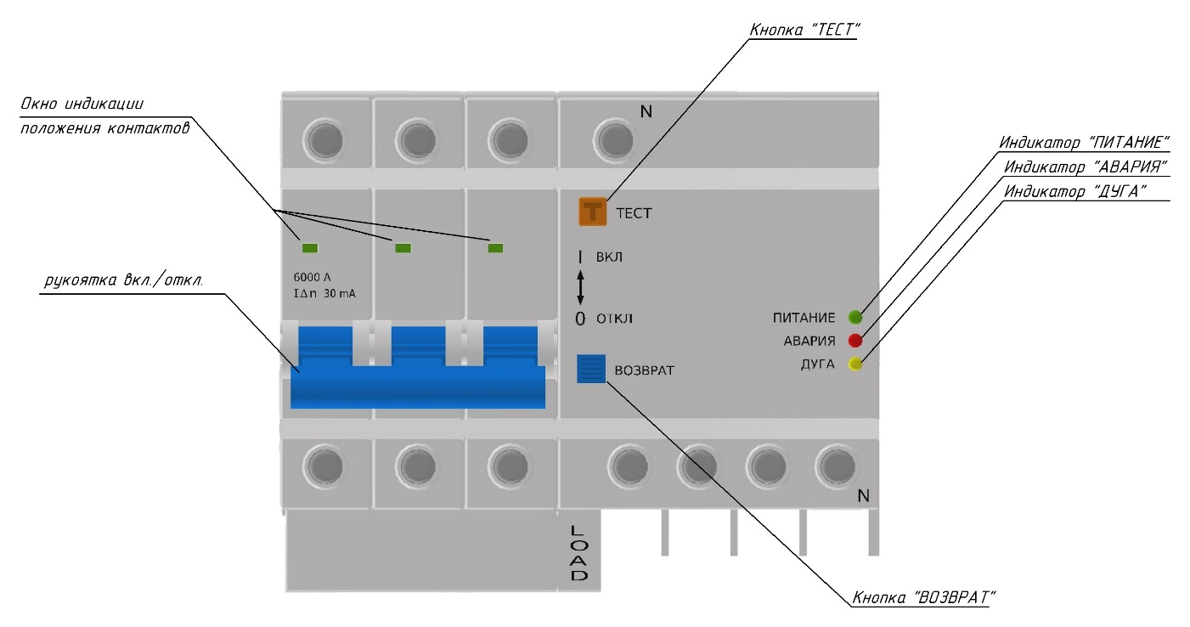

Рисунок 1 – Органы индикации и управления УЗДП AFD9413

8.3 Влияние температуры окружающей среды на номинальный ток
Номинальный ток устройства определён при температуре окружающей среды +30 °C и должен быть скорректирован в зависимости от фактических условий эксплуатации в соответствии с таблицей 2. Выбор устройства по номинальному току с учётом поправочного коэффициента обеспечивает корректную работу защиты в диапазоне температур окружающего воздуха при эксплуатации (см. таблицу 1 «Технические характеристики»).

Таблица 2 Температурные поправочные коэффициенты номинального тока
Темп. окр. воздуха | -35 | -20 | -10 | 0 | 10 | 20 | 30 | 40 | 50 | 60 | 70
Поправочный коэффициент | 1,27 | 1,24 | 1,19 | 1,13 | 1,08 | 1,04 | 1 | 0,97 | 0,92 | 0,89 | 0,87

9 Свидетельство о приемке
Устройство защиты от дугового пробоя AFD9413 изготовлено в соответствии с действующей технической документацией и признано пригодным для эксплуатации.

Подпись лица, ответственного за приемку:

________________________ ( ________ ).

Дата: « ____ » _______________ 20 ___ г.

Приложение А
(обязательное)

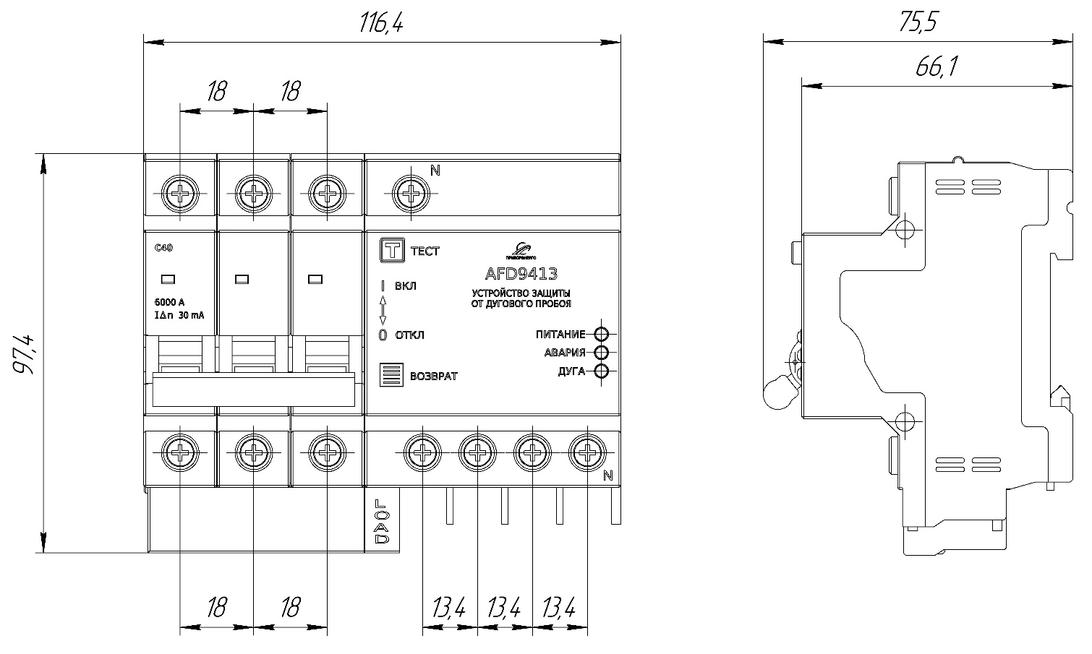

Рисунок А.1 – Габаритные размеры устройства защиты
от дугового пробоя AFD9413

Приложение Б
(обязательное)

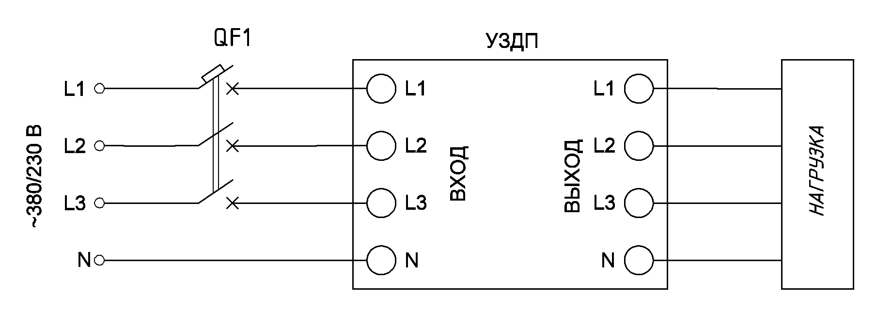
Рисунок Б.1 – Схема подключения УЗДП AFD9413 с автоматическим
выключателем (АВ)

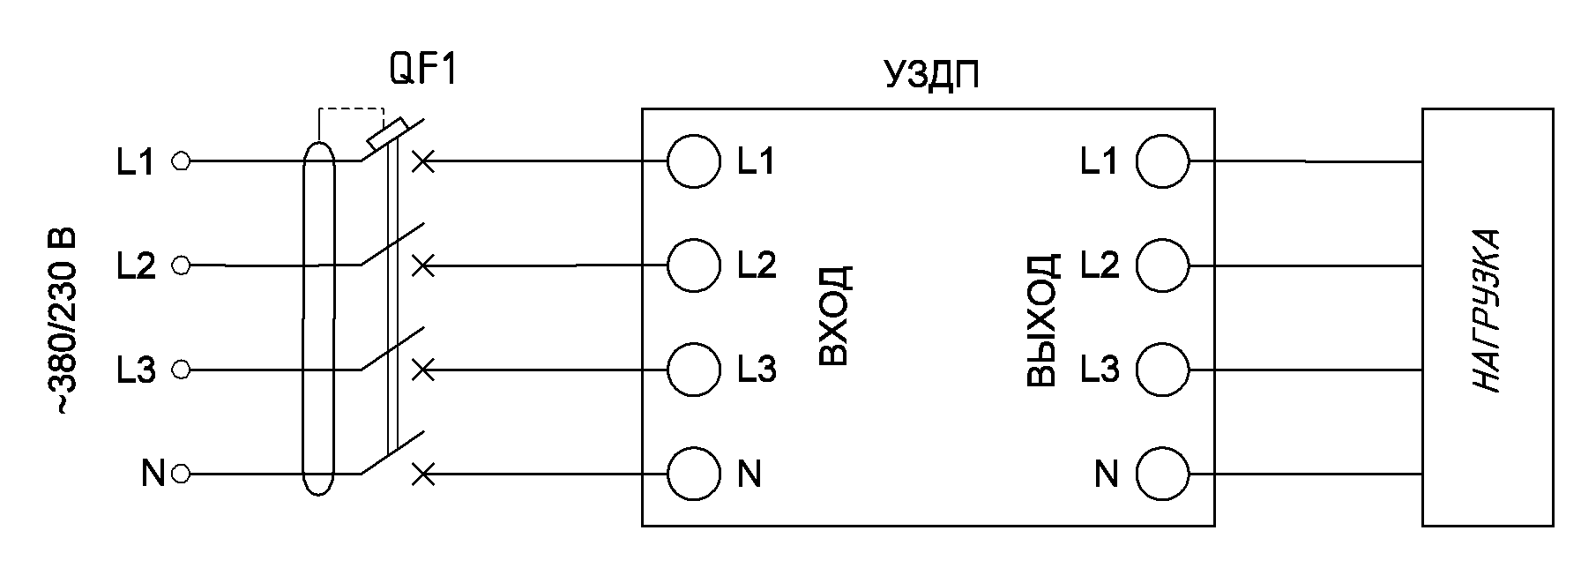
Рисунок Б.2 – Схема подключения УЗДП AFD9413 с дифференциальным
автоматом (ДА)

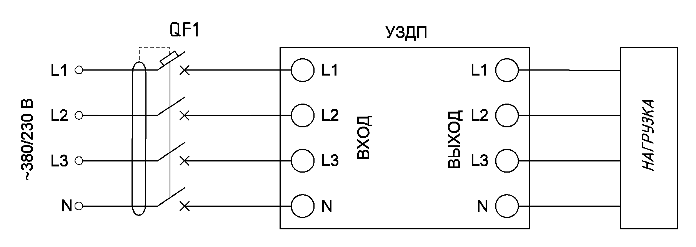
Рисунок Б.3 – Схема подключения УЗДП AFD9413 с устройством
защитного отключения (УЗО)

Лист регистрации изменений
Номера листов (страниц) |  |  |  |  | Всего  листов (страниц) в документе | Номер  документа | Входящий номер  сопроводительного  документа и дата | Подпись | Дата
Изм | измененных | замененных | новых | аннули-  рованных

